Министерство образования и науки РФ
Федеральное государственное бюджетное образовательное учреждение высшего образования
«Новосибирский государственный технический университет»

Кафедра инженерной графики

OOO LOGEEKs

Компания АСКОН



III тур Всероссийской студенческой олимпиады
с международным участием по инженерной
и компьютерной графике

Информационное сообщение

Приглашаем студентов вузов принять участие в олимпиаде, которая пройдет с 19 по 21 марта 2018 г. в НГТУ на базе кафедры инженерной графики НГТУ.

Заявки на участие в олимпиаде принимаются до 4 марта 2018г.

Заявки присылать на E-mail: Bevnstu@gmail.com

К участию в Олимпиаде допускается команда от вуза, сопровождаемая куратором. В конкурсе могут участвовать студенты 1…5 курса от команды вуза (количество участников указано в описании номинаций).
Члены команды при регистрации предоставляют студенческий билет. Для размещения в гостинице необходимо иметь паспорт.
Проезд участников команд и руководителей, а также питание и проживание оплачивают организации, направляющие их на олимпиаду.

Контакты:

- зав. кафедрой Иванцивская Надежда Григорьевна, тел. (383) 346-13-20, E-mail: hope@graph.power.nstu.ru

- ответственный по олимпиаде и приему заявок: Баянов Евгений Викторович, тел. (383) 346-11-55. E-mail: Bevnstu@gmail.com

- ОНИРС – корпус 1, ком. 340, E-mail: onirs@corp.nstu.ru тел./факс (383) 3462918 (расселение иногородних участников и др. орг.вопросы)

Олимпиада проводится по номинациям:

Номинация 1: моделирование сборочных единиц
(личное первенство)

Описание: По сборочному чертежу участники конкурса выполняют твердотельную модель сборочной единицы из созданных ими деталей с учетом их взаимосвязей и сопряжений и выполняют рабочие чертежи предложенных деталей.

Время выполнения: 4 часа

Участники: 1 – 2 человека от команды вуза (участие вне конкурса не допускается).

Программы: Inventor, SolidWorks, КОМПАС.
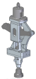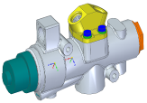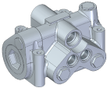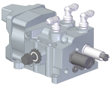

номинация 2: ПРОТОТИПИРОВАНИЕ
(командное первенство)

Описание: Участники конкурса создают прототип изделия по предложенному заданию, и выполняют 3D-модель с соблюдением требований 3D-печати.

Время выполнения: 4 часа

Участники: Одна команда от вуза в составе 2 человек.

Программа: Inventor, SolidWorks, КОМПАС.

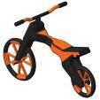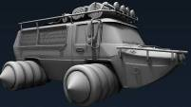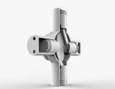

Программа проведения ВСЕРОССИЙСКОЙ олимпиады

19 марта 2018 г.

9.00 РЕГИСТРАЦИЯ УЧАСТНИКОВ
9.45 ОТКРЫТИЕ ОЛИМПИАДЫ
конференц-зал:
1 уч. Корпус. 2 этаж.

10.00-14.00 ПРОТОТИПИРОВАНИЕ
2 уч. корпус, ауд. 501, 502

20 марта 2018 г.

9.00-13.00 МОДЕЛИРОВАНИЕ СБОРОЧНЫХ ЕДИНИЦ
2 уч. корпус, ауд. 501, 502

21 марта 2018 г.

14.00 - Закрытие олимпиады, конференц-зал: 1 уч. корпус. 2 этаж.

Адрес оргкомитета:

630073, г. Новосибирск, пр. К. Маркса, 20, НГТУ

Проезд до НГТУ:
- от ж/д вокзала на метро до ст. «Студенческая» (пересадка на станции Красный проспект);
- от автовокзала - на любом транспорте, следующем в сторону метро К. Маркса до ост. Станция метро «Студенческая» (посадка на противоположной от автовокзала стороне улицы).

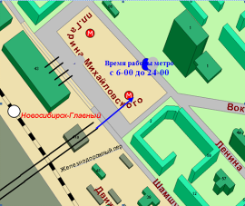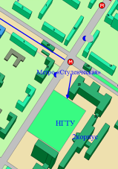

Образец заявки

ЗАЯВКА

на участие во Всероссийской олимпиаде по инженерной и компьютерной графике

Ф.И.О. участника_________________________________________________
Номинация 1 (да/нет) ______ Номинация 2 (да/нет) ______
Программный продукт ____________________________________________
Дата рождения___________________________________________________
Курс обучения___________________________________________________
Полное наименование образовательного учреждения__________________
________________________________________________________________________________________________________________________________
Сокращенное наименование вуза___________________________________
Город___________________________________________________________
Ф.И.О. сопровождающего, должность, тел., E-mail____________________ _______________________________________________________________
_______________________________________________________________
Ф.И.О. ректора вуза______________________________________________
________________________________________________________________
Гостиница _____________________________________________________
(указать необходимое количество и тип номеров в гостинице)

Примечания:
* заявку оформлять в отдельном файле для каждого участника
* все поля обязательны для заполнения

